外销部发【2019】 002 号 签发人:蒋玮
“美团跑腿”操作流程
各门店：
为了做好门店的美团外卖增值服务，助力无配送能力的门店搞好线上销售，现公司推出“美团跑腿”服务。请各门店按下列要求规范操作，提高顾客满意度。
- 操作流程
门店人员在手机“应用商城”或“APP STORE”搜索“美团跑腿”自行下载安装。登录美团跑腿时，点击灰色“旧版商家特殊登录”，输入对应门店账号密码（见末尾“附件一”）。
美团外卖商家版 接单、备货、开票，点击“已发货”

美团跑腿
登录、发单
填写顾客姓名、电话、地址。

发货完成
二、注意事项
1.由于运力图存在误差，可能出现以下两种特殊情况：（1）若超出配送范围，但距离“＜1km”，请门店自行配送。（2）若超出配送范围，但距离“＞1km”，且门店无法及时配送，可联系顾客取消订单。凡是遇到超出门店配送范围的情况，在“太极&美团配送沟通群”联系美团工作人员（馨兰），修改配送范围图，避免丢单。
2.配送时间默认为45分钟，包括门店备货10分钟，骑手送货35分钟。
3.骑手为系统自动分配，一般不存在没人接单的情况，通常10分钟内接单，若超过10分钟仍未接单，请复制订单号并发送到“太极&美团配送沟通群”联系美团工作人员（馨兰）。
4.每个门店账号只能一人在线，不能多人同时登录。如果遇到账号密码都正确但登录不上的情况，先退出再重登，选择“旧版商家特殊登录”，仍然登录不上，请在“太极&美团配送沟通群”联系美团工作人员（馨兰）。
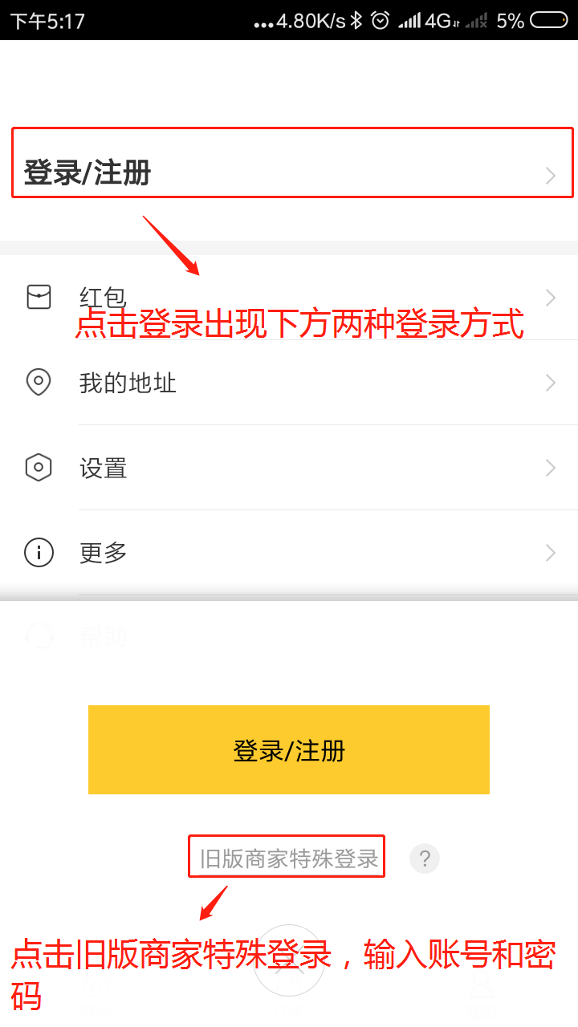

5、如果遇到骑手已经送达顾客地址，但联系不上顾客的情况。
步骤一、打开美团商家版电脑端—商家首页底端—商家服务中心—订单问题—在线客服，询问顾客真实手机号码。也可电话联系客服10105557，询问顾客真实手机号并与顾客联系。
步骤二、若仍然联系不上顾客，则联系骑手将药品送回门店，再给顾客发一条短信：非常抱歉，因为联系不上您，所以我们已经请骑手将货品送回门店，若您还需要的话请您重新下单，给您带来的不便敬请谅解。
- 考核
1.若超出配送范围，但距离“＜1km”，门店未按要求自配送，导致丢单，按10元/笔缴纳成长金。
2.由于门店店员填写配送信息错误，导致无法配送，造成退单或者差评，按20元/笔缴纳成长金。
3.门店不得无故置休，若遇特殊情况需提前报备外销部。未报备就进行手动置休，按10元/次缴纳成长金。
本方案自下发之日起生效，试行三个月，若遇更改，以通知为准；若无更改，试行结束后继续执行。

四川太极大药房连锁有限公司
2019年1月7日
主题词： 美团跑腿 操作 通知
四川太极大药房外销部 2019年1月7日印发
打印：李秋龙 核对： 李丹 （共印1份）

